**Монумент «ПОКОРИТЕЛЯМ КОСМОСА» на ВДНХ**

Сегодня я расскажу вам о монументе, который спроектировал мой родственник Колчин Александр Николаевич. Он известный архитектор города Москвы и построил немало зданий. Сейчас ему уже…

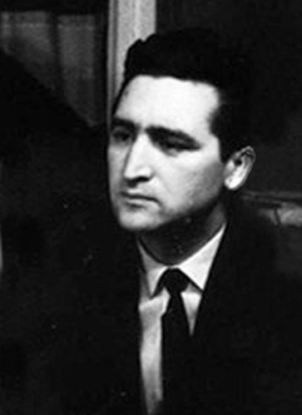

После запуска 4 октября 1957 г. первого искусственного спутника Земли, положившего начало Космической эры человечества, было принято решение увековечить это событие.   
9 марта 1958 г. газета «Известия» объявила о Всесоюзном открытом конкурсе на лучший проект памятного обелиска.   
Уже к августу 1958 г. на конкурс поступило более 350 различных проектов, с которыми можно было ознакомиться в Центральном выставочном зале Москвы - Манеже.   
Первую премию жюри присудило проекту названному «Народ-созидатель».   
Его авторами стали архитекторы Михаил Осипович Барщ (один из архитекторов Московского планетария) и Александр Николаевич Колчин.   
В октябре 1959 г. проект был окончательно утвержден, а в марте 1960 г. было утверждено проектное задание монумента, получившего название « Покорителям космоса».   
Первоначально рассматривался вариант размещения монумента на Ленинских горах (сегодня Воробьёвых) между зданием МГУ им. М.В. Ломоносова и смотровой площадкой с видом на Лужники. Монумент, точнее огненный шлейф взлетающей ракеты, предполагалось выполнить из дымчатого полупрозрачного стекла с ночной подсветкой изнутри. Высота монумента должна была составить 50 м.   
Однако позднее по личному предложению Сергея Павловича Королёва было решено облицевать монумент покрытием из «космического» металла – титана.   
При этом высота грандиозного памятника выросла в два раза и составила 100 метров, а общий вес всей конструкции 250 тонн   
Окончательным местом строительства монумента был избран пустырь недалеко от входа на станцию метро ВДНХ.   
18 августа 1964 г. собранный вначале в горизонтальном положении, монумент был поднят в вертикальное положение.

Торжественное открытие монумента «Покорителям космоса» состоялось 4 ноября 1964 г.

В нём приняли участие руководители страны, все советские космонавты, совершившие полёты на этот момент и конечно учёные, конструкторы, рабочие, руками которых свершались наши космические победы.

Величественный и грандиозный монумент покорителям космоса в большей степени создан в формате обелиска. Покрыли его листами вечного титана, а на вершине установили модель ракеты, длина которой составляет порядка 11 метров. Сам монумент, от основания до носа ракетного корабля, взмыл в небеса на высоту 107-ми метров.

Несмотря на грандиозность, памятник покорителям космоса смотрится весьма гармонично: отсутствует чувство тяжеловесности и нагромождения. Авторы прекрасно смогли показать стремительность старта ракеты – как начала космической эры в истории Человечества.

Благодаря простоте и изящным формам, а также своей узнаваемости – этот памятник стал логотипом многих учреждений космической направленности.

Основание монумента покорителям космоса в Москве декорировано барельефами, на которых представлены образы всех, кто внес свою лепту в дело освоения космического пространства: ученые, инженеры, космонавты и рабочие.

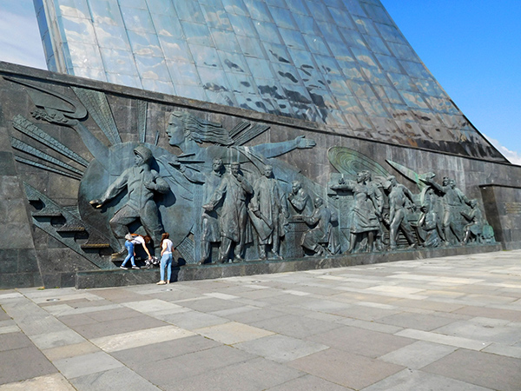

Перед стелой, со временем, установили памятник Константину Эдуардовичу Циолковскому – основоположнику нашей отечественной космонавтики. Именно благодаря его видению и идеям полеты в космос стали реальностью, а мечту воплотили в жизнь уже его последователи.

